Структура ученического самоуправления

Общее собрание обучающихся

Председатель совета учащихся: Латышова София

Совет учащихся «Лидер NEXT»

Заместитель председателя: Маркелов Даниил

**Ученик**

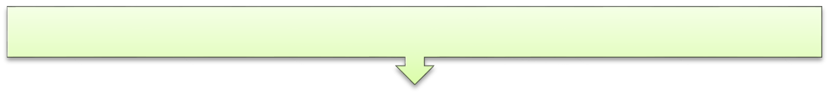

**Лидер класса**

**Совет класса**

**Сектор**

**спорта**

**Сектор знаний**

**Сектор культуры**

**Сектор**

**информации**

**Сектор**

**труда**

КВН Палкина Мария

Научное сообщество Озеров Саша

Совет по досугу Яо Нэн-си

Совет информационный Приезжих Д.

Совет спорта

Ющенко Игорь

Совет по труду

Исмонов Мухаммад

Совет по учебе

Журавлев Лев